Je rédige un fait divers en classe.

- Introduction

Oralement, nous avons déjà défini en classe ce qu’était un fait divers et où nous pouvions les trouver.

Voici une série d’informations qui t’aideront à rédiger la définition d’un fait divers :
- un fait divers raconte une histoire qui s’est vraiment passée,
- un fait divers raconte un événement malheureux, voire dramatique,
- un fait divers raconte un événement de la vie quotidienne qui pourrait nous arriver,
- un fait divers raconte un événement peu important dans l’actualité du moment.

Rédige dans l’encadré ci-dessous ta définition :



- Fait ou opinion

A la page suivante, tu trouveras quinze phrases. Pour chacune d’elles, indique s’il s’agit d’un fait ou d’une opinion après avoir définis ces deux mots en classe (aide-toi du dictionnaire si besoin).

Un fait, c’est

Une opinion, c’est

- Informations d’un fait divers

Voici deux faits divers tirés du journal La Dernière Heure du samedi 11 février 2012 et un autre (avec photo) tiré de L’avenir du Luxembourg du vendredi 10 février 2012. Après les avoir lus, complète le tableau situé à la page suivante.

 | Début d’incendie au collège Notre-Dame | Voleurs arrêtés à la gare | Il sort indemne de sa cabine décapitée
Evénement

Lieu

Temps

Causes

Conséquences


La plupart des faits divers développeront ces informations. C’est ainsi qu’ils sont généralement structurés afin de fournir au lecteur les informations nécessaires tout en restant très courts.
En effet, un fait divers ne peut occuper trop de place dans un journal car il s’agit d’une information mineure.

- Temps utilisés dans un fait divers

Lis le fait divers ci-dessous tiré de La Dernière Heure du samedi 11 février 2012 et souligne tous les verbes conjugués (21 formes verbales au total).

Quel est le temps le plus utilisé dans le fait divers que tu viens de lire ? Combien de fois ?

Quels autres temps retrouve-t-on également ? Combien de fois chacun ?

Comme nous avons pu le voir, le passé composé est le temps majoritairement utilisé dans les faits divers. Mais d’autres temps de conjugaison peuvent également apparaître.

Le passé composé est utilisé pour raconter les événements qui ont eu lieu.
L’imparfait et le plus-que-parfait sont utilisés pour décrire les circonstances des choses et pour parler d’événements qui ont eu lieu avant ceux qui sont au passé composé.
Le présent est utilisé pour raconter un événement qui se déroule actuellement ou qui a commencé dans le passé mais qui est toujours d’actualité.
Le futur simple est généralement plus rare dans un fait divers. Lorsqu’on l’utilise, c’est pour parler de ce qui va arriver suite aux événements qui ont eu lieu.

Vérifions si tu as bien compris :

Dans les faits divers suivants, conjugue chaque verbe entre parenthèse au temps qui convient. Choisis entre le présent, le passé composé et l’imparfait.

LIEGE
Un incendie volontaire (détruire)…………………………………………………deux véhicules dans la nuit de samedi à dimanche à Liège. Le feu (être)………………………………………….. bouté dimanche vers 05h à une voiture placée contre une façade, rue des Wallons à Liège.
Le feu s'est communiqué à un second véhicule en stationnement le long du trottoir, puis à la façade de l'immeuble.
Les pompiers de Liège (pouvoir)……………………………………. éteindre les flammes, mais les véhicules (être)…………………………………. détruits. De la fumée ayant pu pénétrer dans l'habitation, les pompiers (devoir)……………………………………. défoncer la porte pour y entrer et la ventiler, car personne ne (répondre)……………………………………….. à leurs appels. Il (s’agir)…………………………………………… en fait d'une maison composée de kots d'étudiants, qui (être)……………………………………….. absents ce week-end.

TOURNAI - Les services de secours de Tournai (intervenir)……………………………………. dimanche peu après 9h le long du quai Taille-Pierres, à Tournai, où un homme (s’être jeté)……………………………………………… dans l'Escaut sous les yeux de plusieurs personnes. Un des témoins (se jeter)………………………………………………. à l'eau mais n'a malheureusement pu ramener la victime le long de la berge. Un SMUR, deux ambulances, un bateau et une équipe de plongeurs (être)………………………………… dépêchés sur les lieux.
Les secouristes (réussir)…………………………………. à repêcher le corps de la victime, qui (être)……………………………………….. décédée. Il (s’agir)………………………………………… d'un Tournaisien âgé d'une trentaine d'années.
La police de la zone de Tournai (ouvrir)…………………………………… une enquête. On (ignorer)………………………………………………… pour l'instant les circonstances précises de ce drame.

HERSTAL - Le corps d'un homme (être)………………………………… découvert dans les eaux de la Meuse samedi dans le courant de la matinée à hauteur du quai Godefroid Kurth à Liège. La victime (être)…………………………….. identifiée. Il (s’agir)……………………………….. de François Orban, 21 ans, de Herstal. Le jeune homme (avoir)…………………………………………. disparu dans la nuit de samedi à dimanche dernier à Liège. Dès la disparition, la famille (avoir)……………………………… d'initiative imprimé des affiches avec sa photographie et son signalement car le jeune homme (avoir)…………………………………….. une vie normale et n'(être)…………………………………………… pas coutumier des rentrées tardives chez ses parents.
La nuit de samedi à dimanche dernier, la victime s'était rendue dans un bar en Roture à Liège puis aux Olivettes, un café chantant du centre de la Cité ardente. Le jeune homme n'avait plus donné signe de vie après son départ de cet établissement.
Le parquet a été prévenu que la victime avait été retrouvée noyée. Aucun élément suspect n'(être)................................. découvert.

- Zoom sur le passé composé… et les participes passés

Nous venons de le voir, les faits divers sont souvent rédigés au passé composé. Comme tu t’en souviens certainement, c’est un temps composé (comme son nom l’indique) qui se construit de la manière suivante :

Exemple : Un hélicoptère a survolé les alentours.

………………….. …………………………

L’auxiliaire AVOIR est celui qu’on utilise le plus. Mais avec certains verbes, il convient d’utiliser ETRE comme auxiliaire.
Tu trouveras ci-dessous les verbes qui s’utilisent avec l’auxiliaire ETRE. Ce qui signifie que tous les autres s’utilisent avec AVOIR.

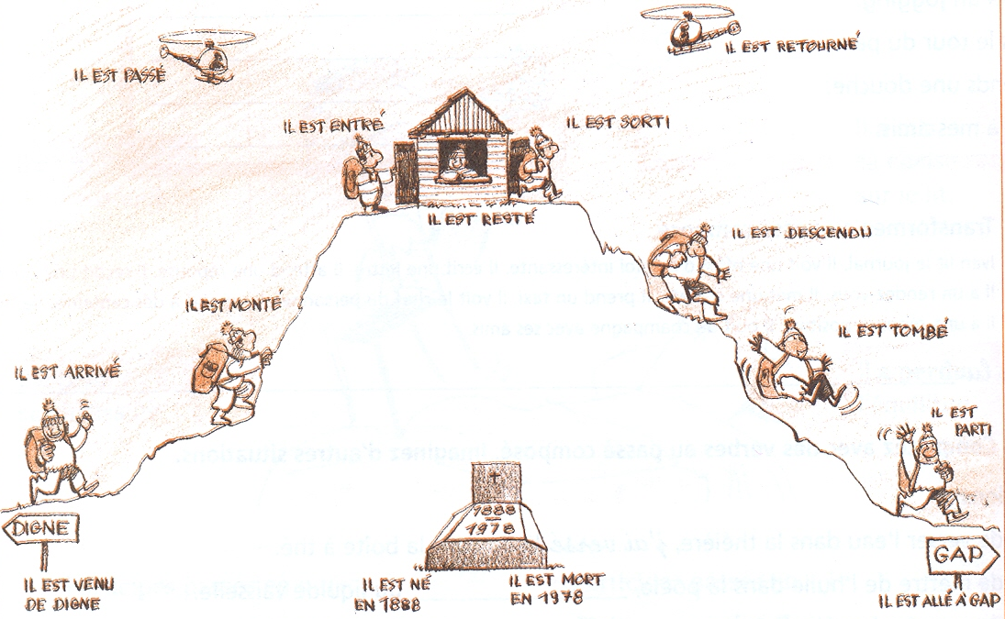

Et s’il n’y avait que ça à retenir…

Malheureusement, qui dit PARTICIPES PASSES dit accord.
Qu’est-ce que ça veut dire ?

Observe les exemples suivants soulignés dans le fait divers ci-dessous (journal L’avenir du Luxembourg du jeudi 9 février 2012) avant d’en tirer quelques conclusions :

1er cas : Des voleurs se sont introduits dans une librairie.

Quel est le verbe conjugué ?
Avec quel auxiliaire ?
Comment le participe passé est-il accordé et pourquoi ?


Le participe passé utilisé avec l’auxiliaire ETRE s’accorde en genre (masculin ou féminin) et en nombre (singulier ou pluriel) avec le sujet.

2e cas : Ils ont subtilisé plusieurs sacs.

Quel est le verbe conjugué ?
Avec quel auxiliaire ?

Regarde bien la transformation faite de cette phrase…

Plusieurs sacs qu’ils ont subtilisés contenaient des cigarettes.

Comment le participe passé est-il accordé et pourquoi ?

Pourquoi le participe passé ne s’accordait-il pas dans la première version de cette phrase ?

Le participe passé utilisé avec l’auxiliaire AVOIR s’accorde en genre (masculin ou féminin) et en nombre (singulier ou pluriel) avec le COD si celui-ci est placé devant.

3e cas : Une voiture immatriculée en France.

Quel est le verbe conjugué ?
Avec quel auxiliaire ?
Comment le participe passé est-il accordé et pourquoi ?

Le participe passé employé SEUL (sans auxiliaire) s’accorde en genre (masculin ou féminin) et en nombre (singulier ou pluriel) avec le mot auquel il se rapporte.

Vérifions si tu as bien compris.

Dans les phrases suivantes :
- accorde correctement les participes passés des verbes entre parenthèses,
- souligne le mot ou le groupe de mots avec lequel s’accorde le participe passé.

- Les personnes (intéresser)……………………par cette exposition pourront la visiter dès mercredi prochain.

- Les enfants ont (avouer)………………………..avoir peur des piqûres.

- Les billets que tu as (retrouver)……………………..sont (tomber)…………………..…. de mon portefeuilles.

- Le patient (hospitaliser)………………………..…..pour une méningite restera encore plusieurs semaines.

- La gare sera (reconstruire)…………………………………………..l’année prochaine.

- Mes amis sont (venir)…………………………………...dîner à la maison hier soir.

- Les étudiants (diplômer)…………………………….doivent maintenant trouver un travail.

- La conversation que Julie a (entendre)……………………………….ne la concernait pas.

- La suspecte sera (entendre)………………………….par le juge cet après-midi.

- J’ai (apprendre)……………………………………… ma leçon par cœur.

- Cette actrice (naître)…………………...en Angleterre a beaucoup de succès aux Etats-Unis.

- Les élèves étaient (prévenir)……………………………………….de mon absence.

- Les bébés (nourrir)…………………………par leur maman sont plus résistants à certaines maladies.

- La caricature que Maxime a (faire)………………………….de son patron est très (réussir)…………………………………..

- Les carottes (cultiver)…………………………………….dans mon potager sont bien meilleures que celles des supermarchés.

- J’ai (vérifier)…………………………. mes comptes bancaires il y a peu de temps.

- L’alarme sera (remettre)…………………………………….en état le plus tôt possible.

- L’Angleterre est (réputer)………………………………pour être un pays où il pleut souvent.

- Les policiers que les élèves ont (croiser)…………………...dans l’école sont là pour des problèmes importants.

- Les perles (retrouver)…………………. hier avaient (disparaître)……………………. de la bijouterie depuis plusieurs jours.

- Julien et Carine seront (punir)…………………………………...pour leurs bêtises.

- La télévision et la console de jeux seront (éteindre)…………………….pendant les examens.

- La fille que Stéphane a (rencontrer)……………………………...en discothèque est en classe avec moi.

- Cette musique (entendre)………………………...à la radio tout à l’heure me trotte encore dans la tête.

- Les filles (dispenser)……………………….du cours se rendront à la salle d’étude.

- Les photos que Lucas a (prendre)……………………...en Italie sont toutes (rater)…………………………

- Cet avis de recherche est (passer)………………………….sur toutes les chaînes de télévision.

- Les prix (convenir)……………………………ne peuvent être (changer)………………. sans raison.

- Laetitia et Sophie ont (comprendre)……………………..la leçon.

- Mon ordinateur est (infecter)……………………………..par plusieurs virus.

Les faits divers suivants sont rédigés au présent. A toi de les réécrire en utilisant le passé composé sans oublier d’accorder les participes passés.

- Une terrible tornade tropicale détruit les faubourgs de Miami. Environ 1000 litres d’eau par mètre-carré tombent sur la ville. Les pompiers, qui arrivent sur place très difficilement, évacuent plus de 10 000 personnes.

- Les pensionnaires d’une maison de retraite ont la désagréable surprise de voir leurs chambres envahies par les souris. Les petits rongeurs sortent des bois des environs, passent par une prairie et s’introduisent dans le bâtiment par de petites fissures. La direction du home fait appel aux services d’hygiène de Liège.

- Deux voleurs cambriolent le bureau de poste de Namur. Ils s’introduisent pendant la nuit dans le bâtiment, fracturent les portes-blindées et percent au chalumeau les coffres-forts. Prévenus par le système d’alarme, les policiers de la ville tendent une embuscade en ru et, lorsque les bandits sortent, ils tirent plusieurs coups de feu en l’air. Les malfaiteurs se rendent immédiatement, sans résistance.

- Un titre accrocheur

Comme tout article de presse, le fait divers commence par un titre. Là aussi, rien n’est laissé au hasard. En effet, il s’agit rarement de longues phrases, on trouvera beaucoup plus souvent des titres courts et accrocheurs.

Observe les titres de faits divers à la page suivante…

- Seize jeunes interceptés
- Cinquante voitures abîmées, quatre arrestations
- Une seconde résidence détruite par le feu
- Un cadavre découvert à Visé
- Un dealer pris deux fois la main dans le sac
- Deux individus arrêtés pour vol de métaux
- Un quadragénaire meurt dans le feu
- La chapelle de Morville cambriolée
- Voiture sur le toit, deux blessés
- Une mère tente de s’immoler par le feu
- Le courtier modifiait des contrats clôturés
- La mariée était énervée

Sur une feuille de bloc que tu mettras en annexe, classe ces titres en deux colonnes. Dans la première, tu noteras tous ceux écrits sous forme de phrases et dans la seconde, les titres qui ne sont pas des phrases avec sujet + verbe.

En regardant ton tableau, tu peux voir que la majorité des titres figurent dans la deuxième catégorie. Il s’agit de phrases dites non-verbales, c’est-à-dire qu’elles ne sont pas construites autour du modèle sujet + verbe. On parle également de phrases nominales.

Petit exercice :
Transforme les phrases suivantes pour qu’elles deviennent des phrases nominales.

Un des meurtriers de Kévin a déjà été libéré.

Une jeune irakienne a été frappée à coups de marteau par sa famille.

On a enfin identifié le squelette de Visé.

Antoine a écopé d’une amende pour avoir bu une bière en rue.

Des aides-soignantes torturent les pensionnaires du home.

Une conduite d’eau éclate à l’ISF- Virton

Les bijoux n’ont pas été volés.

Il agresse sa compagne sous l’objectif de la caméra de surveillance.

Tu en sais maintenant un peu plus sur les faits divers et la manière dont ils sont rédigés.

A toi de jouer…
Tu vas devoir rédiger un fait divers à partir des informations que tu trouveras dans l’encadré ci-dessous.
Bien évidemment, il ne s’agit pas de les recopier telles quelles. Il va falloir que tu crées tes propres phrases et que tu respectes les critères que voici :

- Ton texte fera une dizaine de lignes (8 minimum et 15 maximum)
- Ton titre sera une phrase nominale
- Ton texte reprendra les informations essentielles présentes dans un fait divers
- Tu utiliseras correctement les différents temps de conjugaison
- Tes participes passés seront correctement accordés
- Tu auras vérifié l’orthographe des mots que tu ne connais pas dans le dictionnaire
- Tu rendras un travail propre et soigné

Informations à ta disposition :

- Nationale 90, à Sclayn, entre Namur et Andenne
- Collision frontale
- Deux tués dans une Renault Scénic
- Quatre blessés légers (deux dans la Renault Scénic ; deux dans une Ford Galaxy)
- Le conducteur de la Ford a perdu le contrôle de sa voiture
- Dimanche 12 février, vers 18h50
- Conducteur de la Ford : un policier de Namur
- Le fils du policier, 4 ans, turbulent à l’arrière du véhicule
- Dans la Renault, une famille de Bruxelles

Toutes les informations de l’encadré doivent figurer dans ton article.
Mais tu peux inventer des informations supplémentaires tant qu’elles sont cohérentes avec les informations de base (exemple : tu peux inventer les noms des personnes, tu peux imaginer ce que faisait exactement l’enfant, tu peux imaginer qui sont les personnes tuées, tu peux inventer les suites de cet accident (enquête de police, arrestation,..))

Tu rédigeras on article sur une feuille de bloc sans oublier d’indiquer ton nom, ton prénom et ta classe ainsi que la date.
Tu joindras la grille d’évaluation (page suivante) à ta copie.

Bon travail

- Ecriture d’un fait divers

Grille d’évaluation :

NOM : | Prénom : | Classe : | Date :

Le titre est une phrase nominale | /3
Les informations essentielles du fait divers sont présentes dans le texte  Ces informations sont rédigées sous forme de phrases élaborées et correctement construites | /4  /6
Les temps de conjugaison sont correctement employés | /8
Les participes passés sont correctement accordés | /6
L’article est écrit dans un vocabulaire riche et varié (éviter les répétitions) | /5
Le travail est soigné et l’écriture lisible | /3

Puisque le dictionnaire est à ta disposition, les fautes d’orthographe d’usage ne sont pas tolérées. Un demi-point sera retiré par faute.

Total : /35

